 | 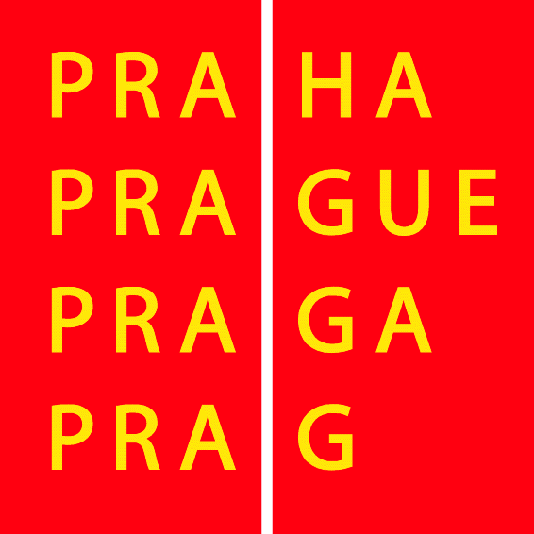 | 

monitorovací list podpořené osoby

Identifikace projektu
Registrační číslo projektu | CZ.2.17/2.1.00/37006
Název příjemce | Bohemia EU Planners, s.r.o.
Název projektu | PRAHA INKUBÁTOR 50+

Základní údaje o podpořené osobě
Příjmení |  |  | Jméno
Datum narození
Trvalé bydliště | Ulice |  |  |  | Č.P.
Trvalé bydliště | Město |  |  |  | PSČ
Email |  |  |  |  | Telefon

A. Pohlaví
Jedna podpořená osoba může vykazovat pouze jednu z uvedených charakteristik
muž
žena
B. Postavení na trhu práce
Jedna podpořená osoba může vykazovat několik uvedených charakteristik
dlouhodobě nezaměstnaný
nezaměstnaný
neaktivní osoba

C. Věk
Jedna podpořená osoba může vykazovat pouze jednu z uvedených charakteristik.
mladí lidé 15 – 24 let
starší pracovníci 55 – 64 let
ostatní věk:…….let

D. Typ znevýhodnění
Jedna podpořená osoba může vykazovat několik uvedených charakteristik.
menšiny
migranti
zdravotně postižení
ostatní znevýhodněné osoby
E. Dosažené vzdělání
Jedna podpořená osoba může vykazovat pouze jednu z uvedených charakteristik.
základní (ISCED 1 a 2)
střední (ISCED 3)
nástavbové studium (ISCED 4)
vysokoškolské (ISCED 5 a 6)
F. Předběžný výběr rekvalifikace
Jedna podpořená osoba může vykazovat pouze jednu z uvedených charakteristik.
Základy podnikání
Manažer projektu
Administrátor projektu

Prohlášení podpořené osoby o územní způsobilosti
Prohlašuji jako podpořená osoba projektu uvedená výše, že k dnešnímu dni:

mám trvalé bydliště na území hl. m. Prahy, nebo jsem se v uplynulých 366 dnech zdržoval na území hl. m. Prahy alespoň 184 dní a/nebo se na území hl. m. Prahy budu v následujících 366 dnech zdržovat alespoň 184 dní

Souhlas se zpracováním osobních údajů
Souhlasím jako podpořená osoba uvedená výše, se zpracováním osobních údajů obsažených v tomto formuláři příjemcem pro účel stanovený níže do roku 2026. Zároveň si jsem vědom svých práv podle § 12 a 21 zákona č. 101/2000 Sb., o ochraně osobních údajů, ve znění pozdějších předpisů. Se všemi vyplněnými částmi tohoto formuláře jsem byl seznámen, všechny uvedené údaje jsou pravdivé a jsou poskytovány dobrovolně.
V Praze dne |  | Podpis

Poučení pro podpořenou osobu o jejích právech podle § 12 a 21 zákona č. 101/2000 Sb.
Podpořená osoba má právo požádat o informaci o zpracování svých osobních údajů, příjemce je povinen tuto informaci bez zbytečného odkladu předat, přičemž má právo požadovat přiměřenou úhradu. V případě, že se podpořená osoba domnívá, že příjemce provádí takové zpracování jeho osobních údajů, které je v rozporu s ochranou soukromého a osobního života nebo v rozporu se zákonem, má právo příjemce požádat o vysvětlení a o odstranění takto vzniklého stavu. Nevyhoví-li příjemce podpořené osobě, má podpořená osoba právo obrátit se přímo na Úřad na ochranu osobních údajů.

Účel zpracování osobních údajů
V souladu s § 5 zákona č. 101/2000 Sb., o ochraně osobních údajů, ve znění pozdějších předpisů, jsou údaje uvedené v tomto Monitorovacím listu podpořené osoby shromaždovány a zpracovávány výhradně za účelem prokázání řádného a efektivního nakládání s prostředky Evropského sociálního fondu, státního rozpočtu a rozpočtu hlavního města Prahy, které byly příjemci poskytnuty na realizaci projektu v rámci Operačního programu Praha - Adaptabilita. Sumarizované údaje z tohoto formuláře budou použity příjemcem pro přípravu monitorovacích zpráv za projekt. Údaje tohoto formuláře mohou být kontrolovány pracovníky implementační struktury nebo osobami pověřenými k provedení kontroly při zachování mlčenlivosti o všech kontrolovaných údajích. Implementační strukturu představují zejména hlavní město Praha, Ministerstvo financí a orgány Evropské unie kontrolující nakládání s prostředky z rozpočtu EU.

Na zpracování osobních údajů příjemcem pro účel uvedený výše se nevztahuje oznamovací povinnost podle § 16 zákona č. 101/2000 Sb., o ochraně osobních údajů s ohledem na ustanovení písmene b) § 18 zákona č. 101/2000 Sb., o ochraně osobních údajů, kdy údajů shromažďovaných příjemcem je třeba k uplatnění práv a povinností vyplývajících ze zvláštního zákona. Zvláštním zákonem je v tomto případě zákon č. 250/200 Sb., o rozpočtových pravidlech územních rozpočtu, a zákon č. 320/2001 Sb., o finanční kontrole ve veřejné správě a o změně některých dalších zákonů, na základě kterých je podpora na projekt z Operačního programu Praha – Adaptabilita poskytována a následně je ověřováno využití poskytnuté podpory ve vazbě na právními předpisy a dosažení optimálního vztahu mezi její hospodárností, účelností a efektivností. Ve smlouvě uzavřené mezi příjemcem podpory a hlavním městem Praha je vymezen závazek příjemce k naplňování monitorovacích ukazatelů a k dodržování Projektové příručky OPPA. Projektová příručka specifikuje monitorovací ukazatele, které musí být příjemcem vykazovány a pro jejichž naplnění a vykazování je nezbytné shromažďovat osobní údaje uvedené v tomto formuláři.

